Verslag wintercomp. 2015-2016
Op zondag 18 oktober 2015, werd aanvang gemaakt met de wintercompetitie 2015-2016, van de afdeling witvissen. Voor deze competitie hadden zich in 1e aanleg 14 deelnemers zich aangemeld. De wintercompetitie bestond aanvankelijk uit 12 wedstrijden. De wedstrijden werden op verschillende locatie te Hellevoetsluis en op zondagen tussen 09.00 uur en 12.00 uur gehouden. De verzamel en lotingtijd voor de wedstrijden was op 08.00 uur.
Ook tijdens de competitie, werd ervoor gekozen om de kerstwedstrijd (20 dec.2015) in de competitie op te nemen. Het was Andre de Bruin die deze wedstrijd op zijn naam mocht schrijven.
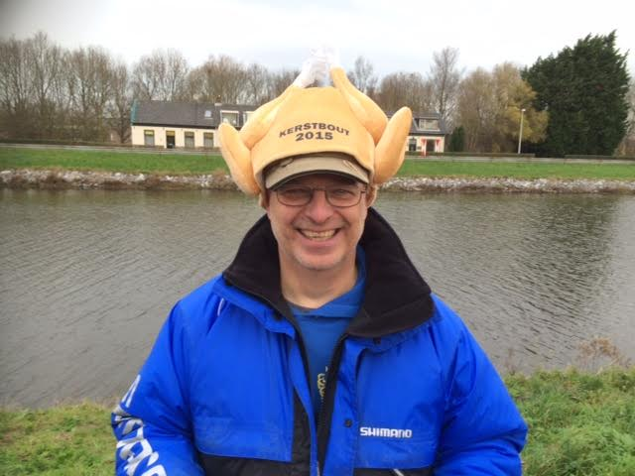
Door het overlijden van onze vereniging secretaris J. de Snaijer, werd de wedstrijd van zondag 24 januari 2016 uit de competitie gehaald.
De gemiddelde opkomst over de wedstrijden was 11 deelnemers. Op zich geen slecht gemiddelde, maar kan altijd beter. De vangsten over de wedstrijden was dit jaar niet best. Zo waren er 2 wedstrijden dagen, dat geen enkele deelnemer een visje kon vangen. In totaal werden door de deelnemers 115 kg en 818 gr. Aan gewicht gevangen. Het meeste gewicht aan vis werd gevangen door Kees Schop. Hij behaalde een totaal van 23 kg en 320 gr.
Over het weer tijdens de competitie valt er te melden dat het inderdaad qua temperatuur vrij zacht was. Wel stond er regelmatige veel wind en viel er geregeld een regenbui.
Na elke wedstrijd werden de deelnemers onder het genot van een drankje de gelegenheid gegeven om lekker even na te praten, over de technieken en tactieken die elke deelnemer had in die wedstrijd had toegepast.
Op zondag 10 april 2016 was de laatste wedstrijd van deze wintercompetitie. Na afloop daarvan werd de eindstand opgemaakt. Uit de stand bleek, dat Andre de Bruin, met zijn vele 1e en 2e plaatsen het beste had gedaan. Hij werd dan ook kampioen witvissen over de wintercompetitie 2015-2016. Op ruime afstand werden Leo Munter en Marcel Voogt respectievelijk 2e en 3e.
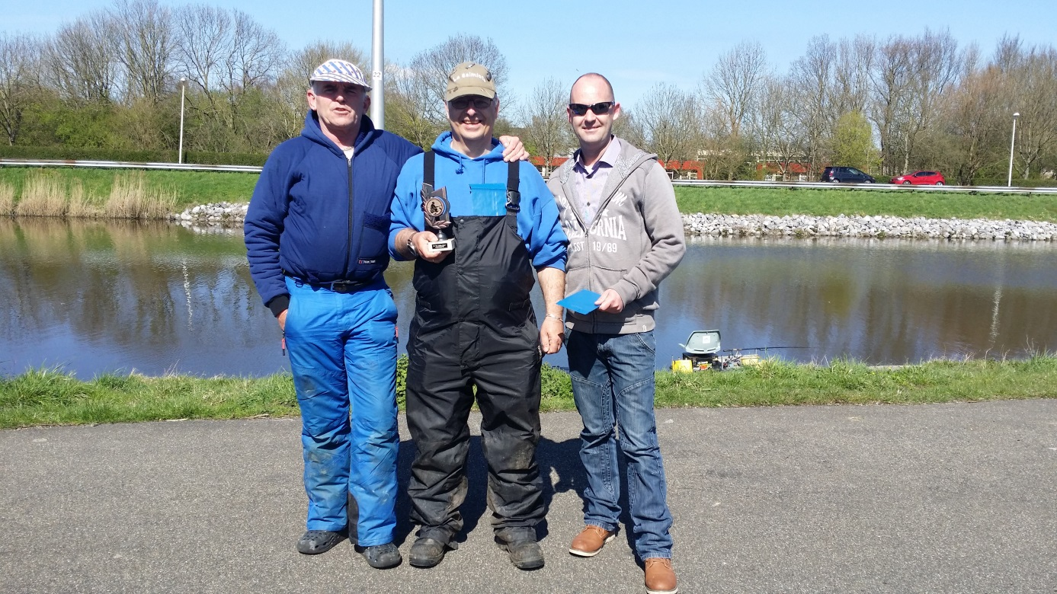
De organisatie bedankt hierbij alle deelnemer voor hun positieve en gezellige bijdrage aan deze geslaagde wintercompetitie 2015-2016.
De organisatie:
W. van Amen E.Verweij en L.M. Munter

